

**ТУРНИК-БРУСЬЯ DFC**

Артикул: G250



**Инструкции по сборке**

image10**Важно: При сборке оборудования используйте только те составные части и крепёжные детали, которые входят в комплект тренажёра.**

**Примечание: Для сборки тренажёра требуются не менее двух взрослых.**

**Максимальный вес пользователя: 130 кг.**

**ЭТАПЫ СБОРКИ**



**ШАГ1**

|  |  |  |  |  |  |  |
| --- | --- | --- | --- | --- | --- | --- |
| **СПЕЦИФИКАЦИЯ** | | | | | | |
| **№** | **Наименование** | **Кол-во** |  | **№** | **Наименование** | **Кол-во** |
| **01** | **Нижняя Задняя труба** | **1** | **04** | **Шайба φ10** | **4** |
| **02** | **Нижняя левая ножка** | **1** | **05** | **Шестигранный болт M10*20** | **4** |
| **03** | **Нижняя правая ножка** | **1** |  |  |  |  |

**ШАГ 2**



30

|  |  |  |  |  |  |  |
| --- | --- | --- | --- | --- | --- | --- |
| **СПЕЦИФИКАЦИЯ** | | | | | | |
| **№** | **Наименование** | **Кол-во** |  | **№** | **Наименование** | **Кол-во** |
| **04** | **Шайба φ10** | **4** | **30** | **Пластиковый колпачок для ножек** | **4** |
| **05** | **Шестигранный болт M10*20** | **4** |  |  |  |
| **06** | **Вертикальная трубка** | **2** |  |  |  |

**ШАГ 3**



|  |  |  |  |  |  |  |
| --- | --- | --- | --- | --- | --- | --- |
| **СПЕЦИФИКАЦИЯ** | | | | | | |
| **№** | **Наименование** | **Кол-во** |  | **№** | **Наименование** | **Кол-во** |
| **04** | **Шайба φ10** | **4** | **07** | **Опорная трубка** | **1** |
| **05** | **Шестигранный болт M10*20** | **4** | **08** | **Регулируемая верхняя трубка** | **1** |



**ШАГ 4**

|  |  |  |  |  |  |  |
| --- | --- | --- | --- | --- | --- | --- |
| **СПЕЦИФИКАЦИЯ** | | | | | | |
| **№** | **Наименование** | **Кол-во** |  | **№** | **Наименование** | **Кол-во** |
| **04** | **Шайба φ10** | **4** | **11** | **Соединительная трубка** | **1** |
| **09** | **Шестигранный болт M10*55** | **2** |  |  |  |
| **10** | **Контргайка M10** | **2** |  |  |  |  |

**ШАГ 5**



|  |  |  |  |  |  |  |
| --- | --- | --- | --- | --- | --- | --- |
| **СПЕЦИФИКАЦИЯ** | | | | | | |
| **№** | **Наименование** | **Кол-во** |  | **№** | **Наименование** | **Кол-во** |
| **04** | **Шайба φ10** | **7** | **07** | **Опорная трубка** | **1** |
| **05** | **Шестигранный болт M10*20** | **3** | **10** | **Контргайка M10** | **2** |
| **09** | **Шестигранный болт M10*55** | **2** |  |  |  |  |

**ШАГ 6**



|  |  |  |  |  |  |  |
| --- | --- | --- | --- | --- | --- | --- |
| **СПЕЦИФИКАЦИЯ** | | | | | | |
| **№** | **Наименование** | **Кол-во** |  | **№** | **Наименование** | **Кол-во** |
| **04** | **Шайба φ10** | **1** |  |  |  |
| **05** | **Шестигранный болт M10*20** | **1** |  |  |  |
| **08** | **Регулируемая верхняя труба** | **1** |  |  |  |  |
|  |  |  |  |  |  |  |

**ШАГ 7**



29

|  |  |  |  |  |  |  |
| --- | --- | --- | --- | --- | --- | --- |
| **СПЕЦИФИКАЦИЯ** | | | | | | |
| **№** | **Наименование** | **Кол-во** |  | **№** | **Наименование** | **Кол-во** |
| **12** | **Подушка спинки** | **1** | **15** | **Шайба φ8** | **4** |
| **13** | **Ручка пружины M16** | **1** | **16** | **Контргайка M8** | **2** |
| **14** | **Шестигранный болт M8*45** | **2** |  | **29** | **Пластиковая втулка** | **2** |

**ШАГ 8**



32

31

33

|  |  |  |  |  |  |  |
| --- | --- | --- | --- | --- | --- | --- |
| **СПЕЦИФИКАЦИЯ** | | | | | | |
| **№** | **Наименование** | **Кол-во** |  | **№** | **Наименование** | **Кол-во** |
| **04** | **Шайба φ10** | **8** | **19** | **U-образный кронштейн** | **2** |
| **10** | **Контргайка M10** | **4** | **31** | **Боковая ручка из пеноматериала NBR** | **2** |
| **17** | **Набор для подтягивания** | **1** |  | **32** | **Ручка из пеноматериала NBR** | **2** |
| **18** | **Шестигранный болт M10*70** | **4** |  | **33** | **Заглушка и трубка** | **4** |

**ШАГ 9**



32

32

33

|  |  |  |  |  |  |  |
| --- | --- | --- | --- | --- | --- | --- |
| **СПЕЦИФИКАЦИЯ** | | | | | | |
| **№** | **Наименование** | **Кол-во** |  | **№** | **Наименование** | **Кол-во** |
| **20** | **Ручка планки набор** | **2** | **23** | **Шестигранный болт M8*20** | **8** |
| **21** | **Подлокотник** | **2** | **32** | **Ручка из пеноматериала NBR** | **4** |
| **22** | **Шайба φ8** | **8** |  | **33** | **Заглушка и трубка** | **4** |

**ШАГ 10**



|  |  |  |  |  |  |  |
| --- | --- | --- | --- | --- | --- | --- |
| **СПЕЦИФИКАЦИЯ** | | | | | | |
| **№** | **Наименование** | **Кол-во** |  | **№** | **Наименование** | **Кол-во** |
| **24** | **Штифт** | **2** |  |  |  |
|  |  |  |  |  |  |

**ШАГ 11**



|  |  |  |  |  |  |  |
| --- | --- | --- | --- | --- | --- | --- |
| **СПЕЦИФИКАЦИЯ** | | | | | | |
| **№** | **Наименование** | **Кол-во** |  | **№** | **Наименование** | **Кол-во** |
| **22** | **Шайба φ8** | **4** | **25** | **Подушка для спины** | **1** |
| **23** | **Шестигранный болт M8*20** | **4** | **26** | **Регулируемая трубка подушки спинки** | **1** |

**ШАГ 12**



34

|  |  |  |  |  |  |  |
| --- | --- | --- | --- | --- | --- | --- |
| **СПЕЦИФИКАЦИЯ** | | | | | | |
| **№** | **Наименование** | **Кол-во** |  | **№** | **Наименование** | **Кол-во** |
| **24** | **Штифт** | **2** | **28** | **J крючки-L** | **1** |
| **27** | **J крючки-R** | **1** | **34** | **U-образный замок для штанги** | **2** |

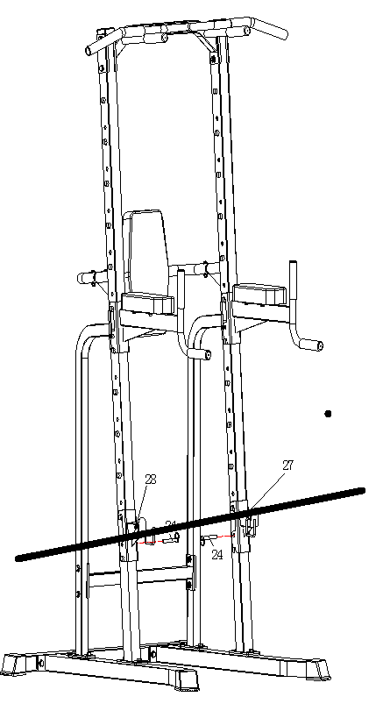

**Максимальная нагрузка на J крючки-R и J крючки-L – 80 кг.**

**Рекомендации к занятиям**

**Регулярные тренировки позволяют добиться целого ряда преимуществ: улучшают физическую форму, мышечный тонус и в сочетании с диетой и контролем калорий помогают избавиться от лишнего веса.**

**Разогревающая разминка**

Этот этап позволяет улучшить кровообращение и подготовить мышцы к дальнейшей работе, что снизит риск получения травм мускулатуры и связок. Для этого рекомендуется выполнять несколько разминочных упражнений, как показано на рисунках ниже. Каждое упражнение следует выполнять в течение 30 секунд. Не перенапрягайте и не рвите мышцы во время растяжки – если Вы почувствуете боль или другие неприятные ощущения, то прекратите занятия.

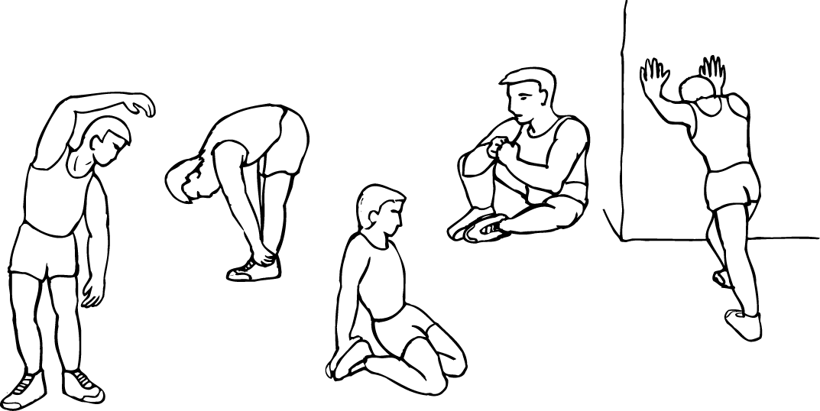

КОЛЕНИ/АХИЛЛЫ

ВНЕШНЯЯ ЧАСТЬ БЕДРА

ВНУТРЕННЯЯ ЧАСТЬ БЕДРА

НАКЛОНЫ ВПЕРЁД

НАКЛОНЫ В СТОРОНУ

**Тренировка**

На данном этапе идёт увеличение нагрузки, вследствие чего необходимо приложить усилия. При регулярных занятиях, мышцы ног станут более гибкими. Тренируйтесь в своем темпе, но он обязательно должен быть равномерным в течение всей тренировки. Скорость вашей тренировки должна быть достаточной, чтобы Ваш пульс находился в целевой зоне в соответствии с диаграммой ниже.



